REPORT ABOUT
FOURIER SERIES CALCULATOR
- Ý tưởng và cách thực hiện project trong Javascript
- Nắm được dạng tổng quát của chuỗi Fourier qua công thức:
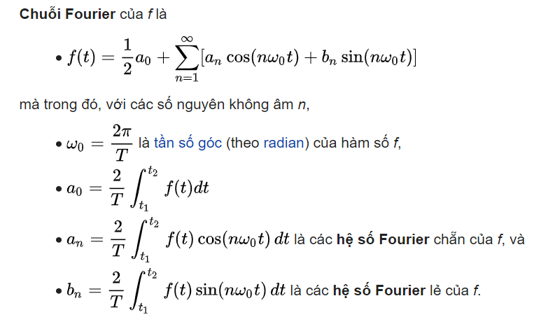
- Dễ thấy công thức có tích phân nên khó khăn cho chúng ta là phải xây dựng công thức tính tích phân để máy tính hiểu được và tính được.

- Thứ hai là xác định được input gồm những gì, ở công thức Fourier, chúng ta cần tính output a0, an và bn nên xác định input gồm hàm (function), 2 cận (top, bot), và số lượng an, bn (number) muốn tính.
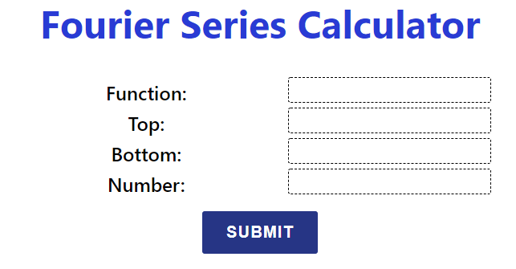
- Thứ ba là phải nắm được một chút kiến thức về DOM của Javascript, mục tiêu là sẽ lấy data từ input về xử lý, tính toán để ra kết quả mình mong muốn.

- Thứ tư cũng là khó khăn nhất với em khi thực hiện bài này đó là thế nào để cho máy tính hiểu được hàm x^2-2x+1 là hàm như thế nào

- Thứ năm, sử dụng kiến thức về DOM để xử lý sau khi click vào “Calculate” thì hiện ra kết quả theo ý mình.

- Cách thực hiện và lưu ý
- Bước 1: Xây dựng HTML và CSS để tạo input cho Function, Top, Bot và Number. Tạo button Submit (calculate) và phần Result gồm (Order, An và Bn).
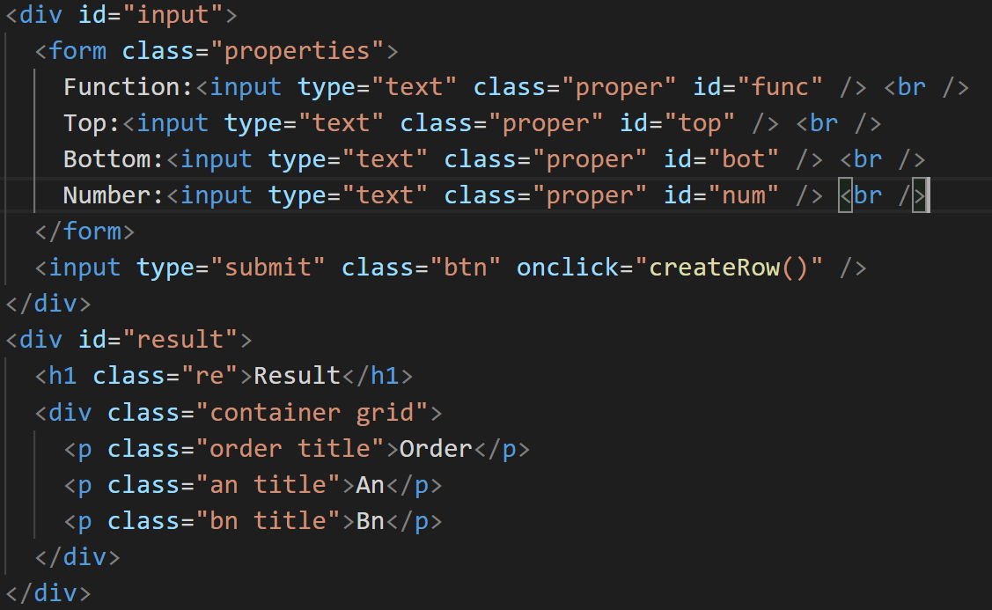

- Bước 2: Sử dụng kiến thức CSS chỉnh sửa lề, chữ, và các phần tử sao cho phù hợp với ý mình.
- Bước 3: Bước khó nhất là viết Javascript sao cho khi submit ra kết quả, các bước nhỏ em chia là:
+ 3.1: Tính tích phân (Viết hàm)
+ 3.2: Chuyển hàm x^2-2x+1 về x*x – 2 * x + 1 với x đã được thay số, nghĩa là tính luôn biểu thức đó (Viết hàm)
+ 3.3: Viết hàm tạo các phần tử để khi click vào sẽ ra kết quả như hình.
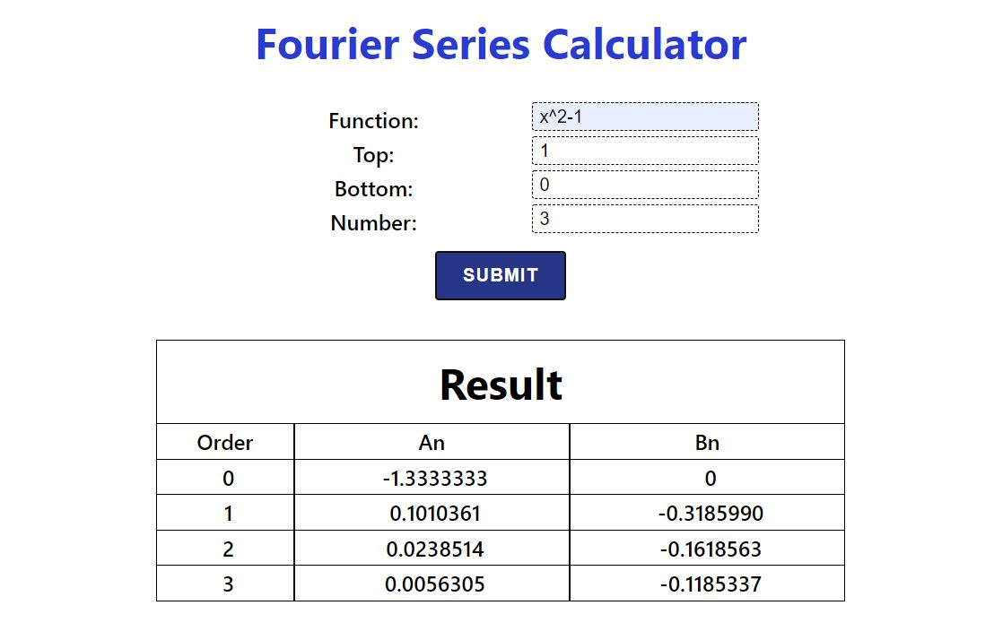
- Lưu ý: Các hàm em/mình thường sử dụng trong bài này:
  - Các hàm lấy/tạo data từ HTML
        - document.getElementbyId('ID-name-in-HTML’); //chỉ đến phần tử được gọi tên
        - document.getElementbyId('ID-name-in-HTML’).textContent; //lấy text của phần tử (không phải input)
        - document.querySelector(‘name’); //name = .class hoặc name = #id, cũng lấy data;
  - Các hàm xử lý chuỗi
        - parseInt, parseFloat: biến chuỗi có ký tự số thành số.
        - string.indexOf(‘data’): trả về vị trí ‘data’ nếu có tồn tại.
        - string.includes(‘data’): trả về true, false;
        - string.charAt(number); trả về kí tự tại vị trí number.
        - Ngoài ra còn nhiều hàm nữa như replace, length,…
  - Các hàm tạo phần tử và thay đổi HTML
        - document.createElement(‘p’): tạo phần tử p
        - document.createTextNode(data): tạo text
        - appendChild(data): data được tạo ở trong p;
          - Ví dụ: p.appendChild(‘data’) => trong HTML sẽ có <p>data</p>

Vậy là em đã hoàn thành xong báo cáo về Project1 Fourier Series Calculator, báo cáo chắc chắn còn nhiều thiếu sót, hi vọng cô và các bạn góp ý để em hoàn thiện hơn báo cáo này! Em xin cảm ơn ạ!

Sóc Sơn, ngày 13 tháng 05 năm 2021
Thái
Đồng Minh Thái

